- Gráfica y colorea de color verde los números 15 de la sopa de números.

- Cuenta los cubos, recorta y pega el número correspondiente a cada cuadro, luego colorea.

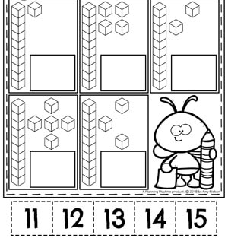

- Cuenta y calcula.

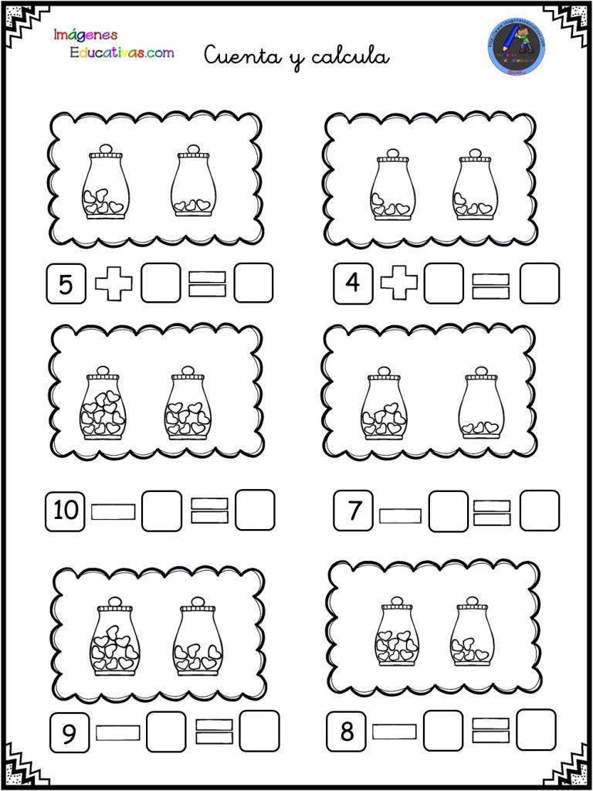

- Suma las pintas de cada dado y escribe el resultado en el dado vacío.
